[신세계톰보이] 여성복 보브(VOICE OF VOICES)
리브랜딩 매장 첫 오픈

- 올해 론칭 29주년 맞아 ‘고감도 컨템포러리 브랜드’로 전면 개편
- 이달 신세계白 대구점에 리브랜딩 감성 반영해 매장 리뉴얼 오픈
- ‘한여름의 미니멀리즘’ 주제로 한 신규 여름 컬렉션 함께 선보여

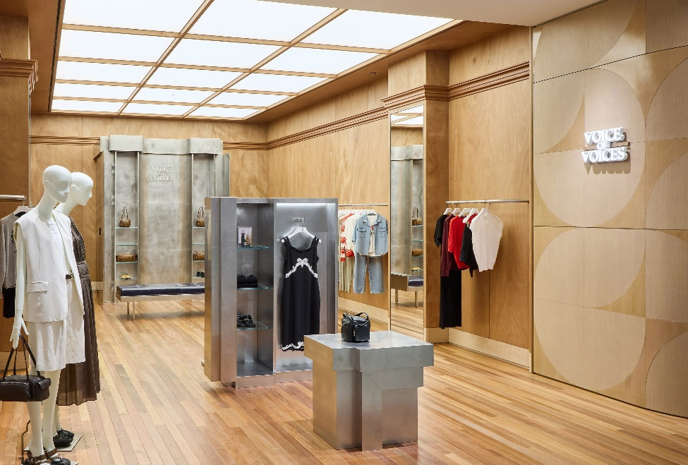

㈜신세계톰보이가 운영하는 고감도 컨템포러리 브랜드 보브(VOICE OF VOICES)가 리브랜딩 이후 첫 오프라인 매장을 선보였다.

올해 론칭 29주년을 맞아 ‘고감도 컨템포러리 브랜드’로 정체성을 전면 개편한데 이어 이달에는 신세계백화점 대구점 6층에 위치한 단독 매장을 리뉴얼 오픈하며 새 브랜드 콘셉트를 반영한 공간을 처음 공개했다.

보브는 이번 리브랜딩을 통해 브랜드명에 담긴 의미처럼 현대 여성들의 다양한 목소리와 라이프스타일을 반영하는 데 주력했다. 한층 세련되고 모던해진 감성을 바탕으로 3040 커리어우먼을 위한 절제된 디자인과 실용성을 갖춘 스타일을 제안하는 것을 목표로 한다.

보브 신세계 대구점은 ‘소유의 공간(The Closet as Metaphor)’을 콘셉트로 보브가 그리는 현대 여성의 취향과 라이프스타일을 하나의 드레스룸처럼 구현했다.

매장 인테리어는 브랜드가 지향하는 ‘실용적 미니멀리즘’에 초점을 맞췄다. 화려한 장식 대신 따뜻한 우드 톤과 절제된 소재, 균형 잡힌 구조를 통해 편안하면서도 세련된 분위기를 완성했다.

매장 중앙에는 옷장을 모티브로 한 진열 집기를 배치해 고객이 자신의 드레스룸을 둘러보듯 자연스럽게 상품을 살펴볼 수 있도록 했다.

보브는 신세계 대구점을 시작으로 향후 신규 및 리뉴얼 매장에 새로운 인테리어 콘셉트를 순차적으로 적용할 계획이다.

매장 오픈과 함께 여름 시즌을 겨냥한 신규 컬렉션도 출시했다. ‘한여름의 미니멀리즘’을 주제로 한 이번 컬렉션은 정제된 선과 절제된 실루엣을 강조한 것이 특징이다. 가볍고 시원한 소재에 간결하면서도 세련된 디자인을 더했으며 셋업과 원피스, 라이트 아우터 등 도심과 휴양지에서 활용하기 좋은 제품들로 구성했다.

고객 사은 행사도 진행한다. 오는 21일까지 신세계 대구점에서 제품을 구매하는 고객에게 10% 할인 혜택을 제공하며, 여름 신상품 원피스를 한정 수량 특별 할인 판매한다. 이 외에도 구매 금액별 백화점 상품권과 다양한 사은품을 증정한다.

신세계톰보이 보브 관계자는 “올해 리브랜딩을 통해 상품뿐 아니라 매장 경험까지 브랜드 전반을 새롭게 정비하고 있다”면서 “앞으로도 차별화된 공간과 상품을 통해 고감도 컨템포러리 브랜드로서의 입지를 강화해 나가겠다”고 말했다.

